**Демонстрация работы бота**

1. /start и /menu

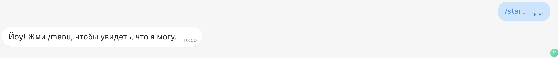

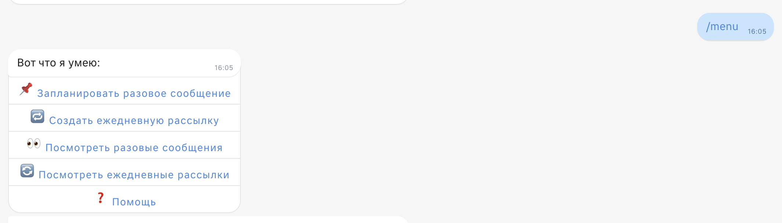

1. Запланировать разовое сообщение

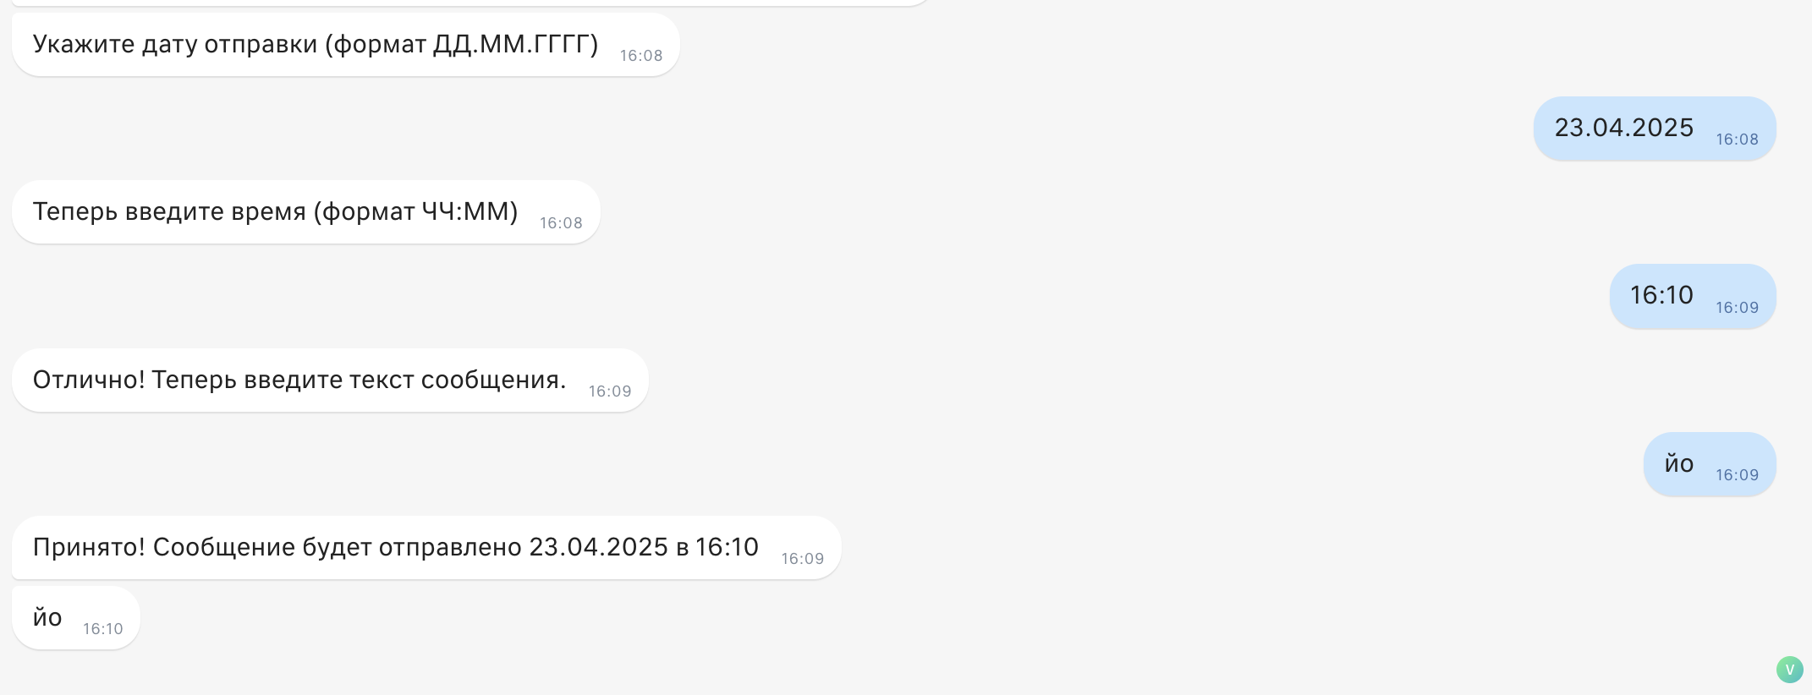

1. Создать ежедневную рассылку

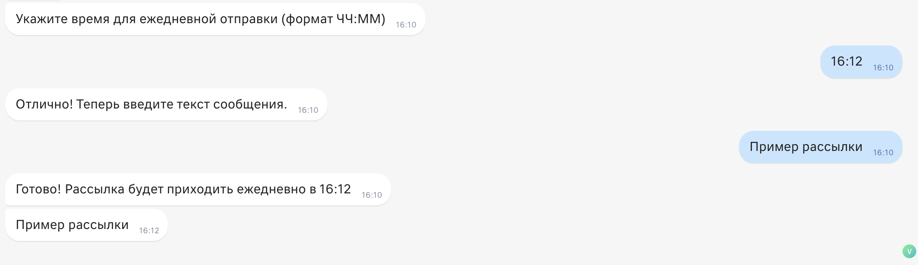

1. Посмотреть разовые сообщения / ежедневные рассылки

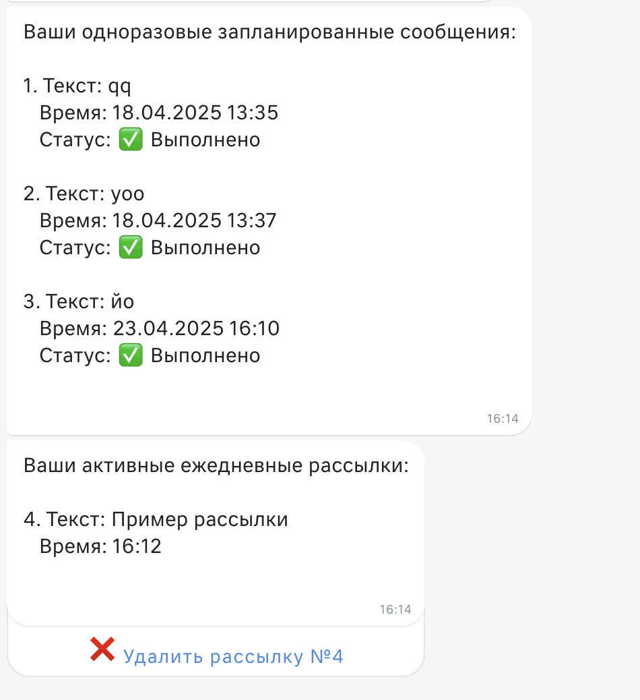

1. Помощь

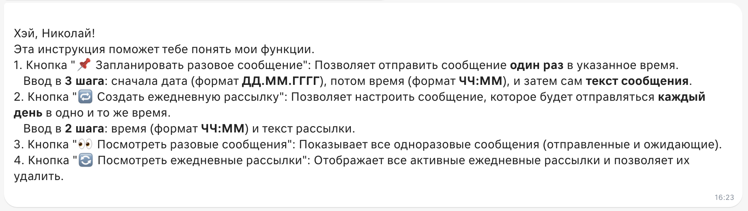

1. Привет / Пока

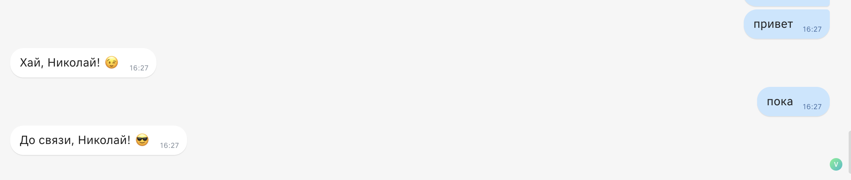

1. Группа

